2024년도 공공기관 용역과제
AI개발 수행내역서

과제명 | AI기반 수질 예측모델 개발 및 시각화
담당자 | 홍길동

2025년 3 월 13 일

AI개발 수행내용

- 사업과제 : OO공단 AI기반 수질 예측모델 개발 및 시각화
- 개요 및 현황
2.1 추진배경 및 목적
○ 장기간 축적된 데이터베이스를 기반으로하여 인공지능 기반의 예측모델에 대한 수요가 점진적 증대 예상
○ 기상이변으로 인한 환경 변화와 재해 발생가능성이 높아짐에 따라 기후와 환경에 대한 정확한 예측이 중요해지고 있는 상황
○ 환경 데이터를 분석하고 복잡한 패턴을 학습함으로써, 환경오염에 대한 영향을 보다 정밀하게 예측하고자 함
○ 환경오염 대상 중에서 하수를 대상으로 하여 시범적 모델을 구축하여 향후 대기오염, 소각 등의 다른 환경업무로 확대하고자 함

2.2 과제 범위

과제구분 |  | 내용
AI | AI기반 수질예측모델 구현 | 원시 데이터 수집 및 데이터셋 구축
데이터 전처리, 표준화, 상관관계 분석
(EDA도구 활용)
 |  | 예측모델 선정 및 학습
 |  | RMSE, MAE 등 평가지표를 활용한 모델 성능 평가
 |  | 웹 API 및 프로토타입 구축
 |  | 예측모델 웹기반 시스템 구축
 |  | 테스트
시각화 | 실시간 환경계측정보 연계 및 시각화 | 환경계측정보 실시간 연계  모형 구현
상황관리 대시보드 등 시각화 구현
(BI 시각화 도구 활용)
 |  | 예측모델 시각화
 |  | 테스트
 |  | 통합테스트 및 시운전

2.3 과제 추진 방법
1) 구축 대상 선정 기준
○ 데이터 접근성 및 활용성
◼ 데이터 수집 및 관리의 용이성
◼ 정부 및 공공기관에서 이미 구축된 데이터베이스 활용 여부
◼ 종속변수에 영향을 미치는 다양한 독립변수에 대한 정보 포함여부를 통한 모델학습의 유용성
○ 예측모델 개발 효율성
◼ 모델 학습 및 평가 과정 간소화를 위한 다른 환경 기초데이터에 비해 변수가 상대적으로 단순한 구조 여부
◼ 개발된 모델을 통해 다른 환경기초 데이터에 적용가능 여부
○ 환경문제 해결 기여도 및 경제성
◼ 예측모델을 통해 환경관리에 상대적 기여도가 높은 지 여부(ex. 오염도 저감, 에너지 절감 등)
◼ 운영 효율성을 높여 비용절감 효과 여부
◼ 환경문제 해결을 통한 사회적 비용감소 효과 여부

2) AI 예측 분석모델 적용 대상

환경관리기능 | 수집 데이터 | 예측모델인자(독립변수) | AI예측 분석 대상
하수 | - 일별 하수처리 운영 데이터  - 일자, 날씨, 온도 외에 수질 핵심  변수가 포함된 데이터셋  - 생물반응조 전⸱중⸱후 수질 데이터 | - 수질변수 : pH, BOD,TOC, TN, TP,  SS 등  - 운영변수 : 슬러지처리량, 처리시간,  약품사용량 등  - 환경변수 : 강수량, 기온, 계절 등  - 장비변수(하수처리시설) : 송풍기, 슬러지 탈수기 | - 전력량(에너지 절감)  - 방류수질 예측  - 유입량, 수질기준, 에너지 사용량 등 상관관계 분석  - 법적기준적합여부

3) AI 분석모델 구축 프로세스

연구개발 주요 결과물

- 데이터 수집
- OO환경공단 5년간 하수 데이터(엑셀) : 2019년 ~2023년
- OO환경공단 5년간 전력량 데이터(엑셀) : 2019년 ~2023년
- 데이터 분석
2.1 수질데이터 상관관계(Heatmap)

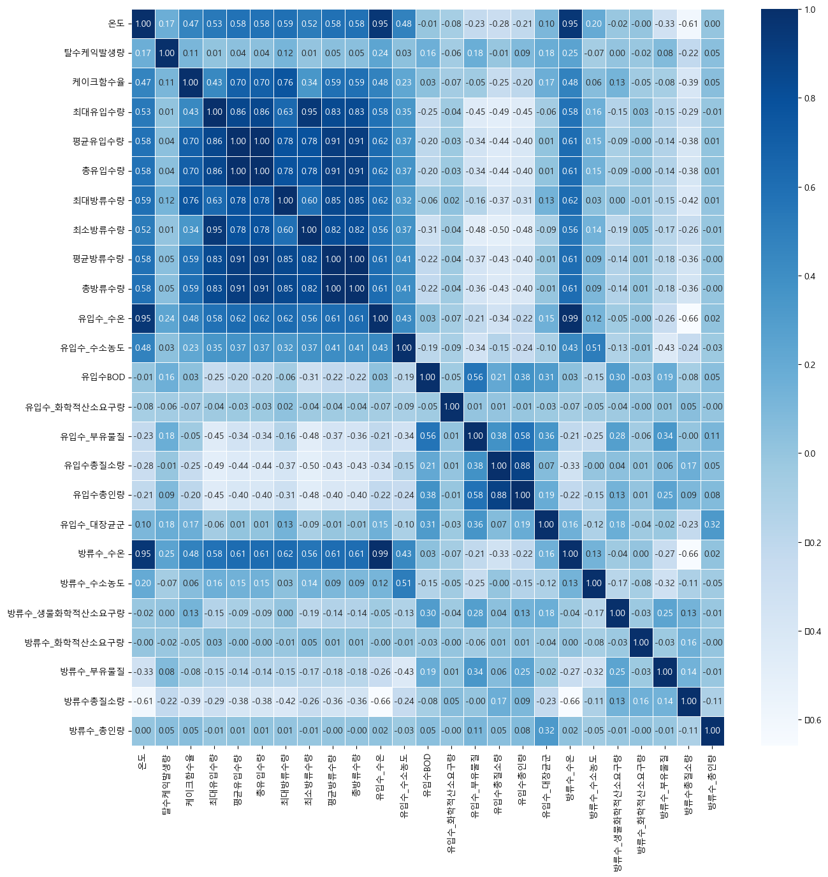

○ EDA 히스토그램, 히트맵 변수별 분포를 통해 정규분포 여부, 데이터 변환(ex. 로그변환) 필요성 및 변수 간 관계를 유추
○ 수질 예측 모델링을 위한 대상 설정 : 전력량 약품사용량
○ 전력량, 약품사용량에 영향을 미치는 요인 분석
◼ 수질변수 : BOD, TOC, TN, TP, SS
◼ 운영변수 : 처리공정, 슬러지처리방법 등
◼ 환경변수 : 강수량, 기온, 계절 등

2.2 탐색적 데이터 분석
○ 결측치 및 중복값 통계
- 결측치 및 중복값 통계 분석 내용 기입
○ 주요 변수별 데이터 분포(Histogram)
- 주요 별수별 데이터 분포 분석 결과 기입

○ 데이터 전처리

- 데이터 학습 및 모델정의
3.1 모델정의 및 컴파일
○ 시계열 모델 정의 : LSTM

○ 모델 컴파일

3.2 모델학습 및 학습 시각화
○ 모델 학습

○ 학습과정 시각화

3.3 모델 예측
○ 예측값 vs 실제값 비교

○ 일자별 예측값과 실제값 비교

- 프로토타이핑(화면)
4.1 모델 예측
○ 사업소별/분기별 수질 예측
- 예측 결과 내용 기입 AA
- 예측 결과 내용 기입 BB
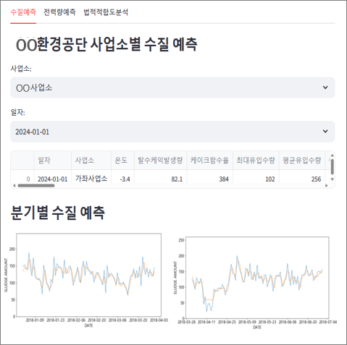

○ 전력량 및 유입량 예측결과
- 예측 결과 내용 기입 AA
- 예측 결과 내용 기입 BB

